公司VPN连接方法
为加强公司网络安全，特针互联网（分公司也需要VPN认证）访问公司代码库、数据库、windows服务器远程桌面、Linux服务器SSH等重要操作（不包含禅道、知识库）需要通过VPN认证后才可以访问。
***禁止将自己的VPN的密码告诉其他同事！！！
- windows系统
- 打开VPN客户端安装包，按照步骤安装VPN客户端。
- 打开已安装好的VPN客户端，配置地址、端口、用户名和密码。
地址为：218.56.105.222
端口为：64443
用户名：自己名字
默认密码：123456（登录后第一时间修改密码）
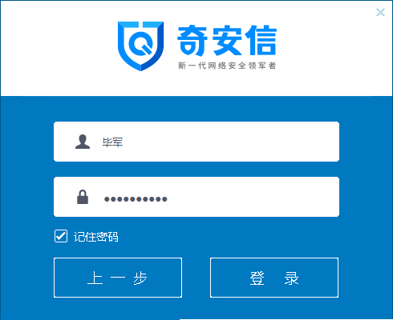
- 填好配置后点击登录，登录后显示隧道信息、IP地址等信息则为登录成功。
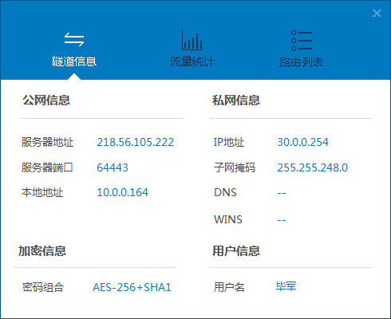
- 登录成功后第一时间进行密码修改。
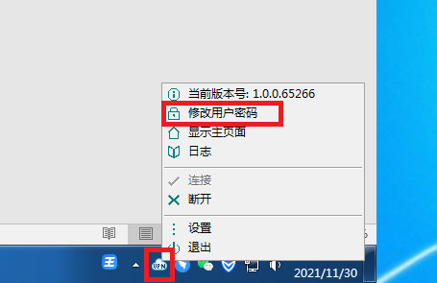
- mac系统
- 添加VPN
- 系统偏好设置->网络
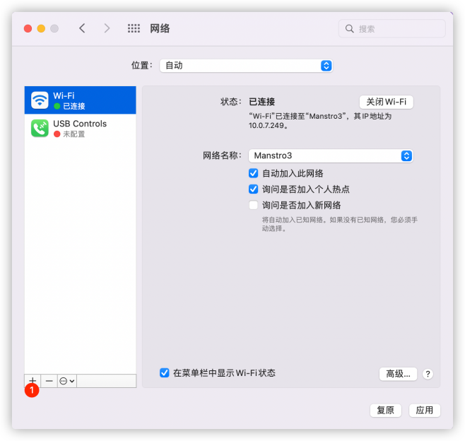
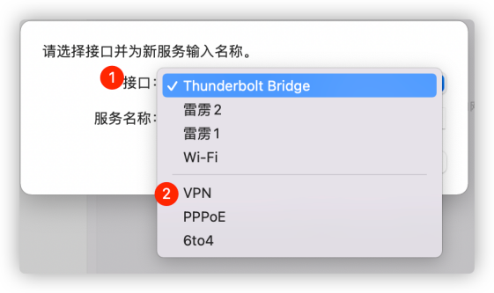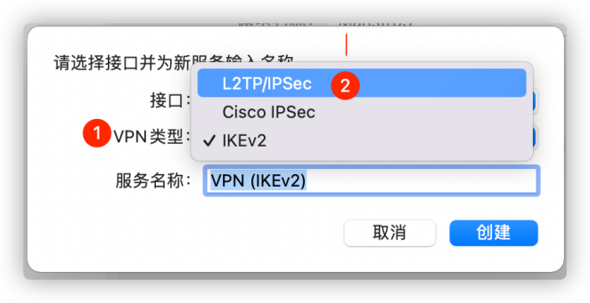
- 填写VPN连接信息
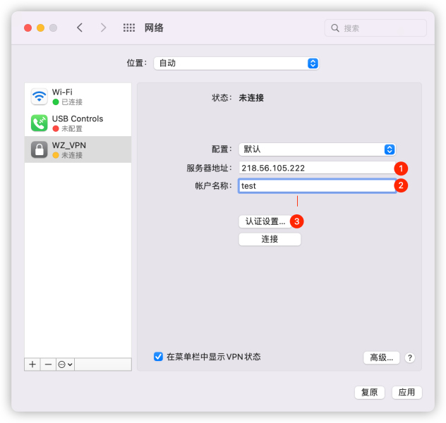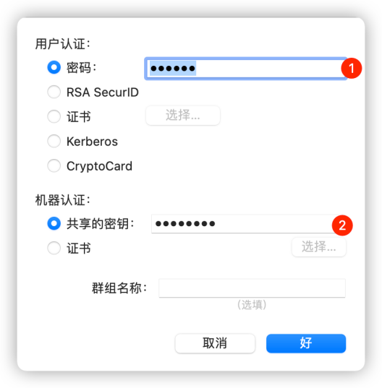
服务器地址为: 218.56.105.222
账户名称:管理员分配的账号名称
密码:管理员分配的密码
共享的密钥:inet_eyed@123
- 取消VPN发送所有流量选项
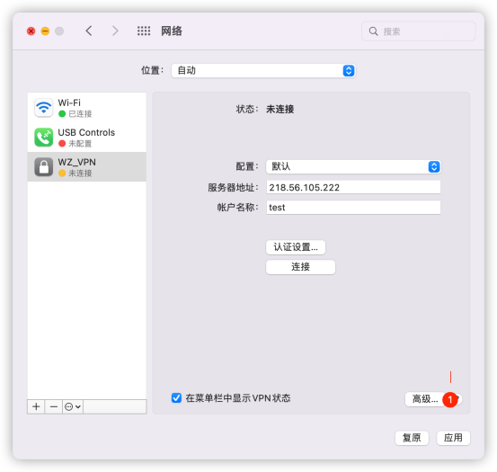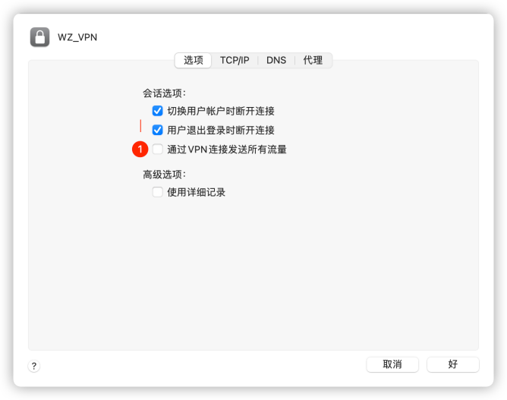
- 添加路由配置(终端)

以root身份进入/etc/ppp，查看是否有ip-up文件，没有就创建
cd /etc/ppp
sudo su
touch ip-up
vim ip-up

ip-up内容如下
# 218.56.105.222是需要转发的网络地址，$1是ppp0的接口，打开vpn, 系统执行的时候会传入该参数
/sbin/route add -net 218.56.105.222 -interface $1
/sbin/route add -net 10.0.0.253 -interface $1

设置一下文件权限
chmod 0755 /etc/ppp/ip-up

如果未生效，将VPN断联后重新连接，再次尝试

